“M-NAZORAT” ягона
ахборот тизимини яратиш
КОНЦЕПЦИЯСИ
Консепция лойиҳаси 14-бетдан иборат.

Тошкент-2025 йил

Мундарижа

АТ яратилиши учун асос бўлган манбалари.................................................... | 3
Лойиҳанинг мақсад ва вазифаларини белгилаш............................................. | 3
Илғор, шу жумладан хорижий тажрибани ўрганиш………………………... | 4
Лойиҳани янада ривожлантириш йўналишларини белгилаш……………… | 6
Лойихани амалга ошириш ва кузатиб бориш, шу жумладан ахборот ҳавфсизлигини таъминлаш учун зарур ресурсларни баҳолаш……………... | 6
Лойиҳани амалга оширишнинг дастлабки қийматини аниқлаш…………… | 7
Лойихани молиялаштириш манбалари……………………………………… | 7
Лойиҳани амалга оширишдан кутилаетган самарани баҳолаш…………… | 7
Лойҳани амалга оширишда хавф-хатарни баҳолаш……………………….. | 8
Ягона технологик ендашувлардан фойдаланганлик………………………. | 8
Лойихани амалга ошириш тадбирларини аниқлаш………………………... | 9
Лойиҳани амалга ошириш доирасида бизнес жараенларини мақбуллаштириш бўйича иш натижалари………………………………….. | 10
Лойиҳани ривожлантириш, модернизациялаш истиқболлари……………. | 11
Лойихани амалга оширишнинг тахминий муддатларини аниқлаш............. | 11
Лойиҳани қабул қилиш шартлари ва сифатини баҳолаш тартибини аниқлаш……………………………………………………………………….. | 12
Амалга оширилаетган лойиҳанинг муҳим самарадорлик кўрсаткичларини, хусусан ижтимоий ва иқтисодий кўрсаткичларини шакллантириш………………………………………………………………… | 13
Лойиҳани дастлабки баҳолаш, молиявий харажатлар ва даромадларни, молиялаштиришнинг муқобил схемалари ва манбаларини асослаш, лойиҳанинг амалга оширилишига инфляциянинг таъсирини ҳисобга олиш, шунингдек, лойиҳани амалга оширишнинг молиявий самарадорлиги ва моделини баҳолаш……....................................................................................................... 12
1. АТ яратилиши учун асос бўлган манбалар бўлими:
“M-NAZORAT” ягона ахборот тизимини (кейинги ўринларда - ахборот тизими, лойиҳа) ни Ўзбекистон Республикаси Президентининг 2025 йил 1-2 май кунлари Хоразм вилоятига ташрифи дамомида берилган топшириқлар бўйича 25-сонли баёни ҳамда Урганч шаҳар ҳокимининг 2025 йил 23 майдаги 193-12-180-Қ/25-сон қарори асосида ишлаб чиқилмоқда. Мазкур лоийҳа Ўзбекистон Республикаси Президентининг 2019 йил 21 майдаги ПҚ-4328-сон қарори ва O‘z DSt 1986:2018 давлат стандартининг талабларига мувофиқ ишлаб чиқилмоқда.

2. Лойиҳанинг мақсад ва вазифаларини белгилаш бўлими: Мақсадлари: Маҳалла томонидан аҳолига хизмат кўрсатиш сифатини яҳшилаш мақсадида “M-NAZORAT” ягона ахборот тизими ёрдамида маҳалла еттилигининг давоматларини онлайн назорат қилнади, маҳалла еттилиги иш вақтида ўзига бириктирилган маҳалла ҳудудидан ташқарига бесабаб чиқмасликларини назорат қилинади ҳамда тезкор топшириқларни ахборот тизими ёрдамида берлиб ва жавобини ҳам ушбу ахборот тизими ёрдамида қабул қилинади.
Ушбу “M-NAZORAT” ягона ахборот тизими орқали ходимларнинг бир ой давомида ишлаган вақтини аниқлаб табелларини шакиллантиришга кетадиган вақт 95% га қисқаради.
Топшириқлар бериш ва уларнинг бажарилишини назорат қилишга кетадиган вақт 20%га қисқарди.
Ходимларга бириктирилган ҳудуддан чиққан чиқмаганлигини назорат қилиш учун кетадиган вақт 80% га қисқарди.
Ахолига хизмат кўрсатиш сифати, мурожаатларини кўриб чиқиш вақтлари ва маҳалла фаоллари билан гаплашиш учун кутиш вақтлари 30% га қисқарди. Шуларга асосан иш самарадорлиги ҳам 20% га ортди.

Вазифалари: Ушбу лойиҳани амалга ошириш қуйидаги жараёнларни автоматлаштириш имконини беради:
Маҳалла еттилигининг давоматларини онлайн назорат қилиш: Маҳалла биносига FaceID қурилмасини ўрнатиш ва ушбу қурулма ёрдамида маҳалла еттилиги келган ва кетган вақтларини ёзиб бориш.
Маҳалла еттилигининг иш вақтида маҳалла ҳудудидан бесабаб чиқмаслигини назорат қилиш: Маҳалла еттилигининг барчасига иш фаолиятида фойдаланиш учун планшетлар берилган ва шу планшетларга ўрнатилган дастур ёрдамида маҳалла еттилиги ходимларининг GEO локатцияларини серверга юбориш ва онлайн маҳалла еттилиги ходимларининг реал-тайм режимида картадан қайерда эканлигини кўриш ва кун давомида қайерларга бўлганлиги тарихини кўриш.
Тезкор топшириқларни онлайн бериш ва назорат қилиш: ахборот тизими ёрдамида тезкор топшириқларни маҳалла еттилиги ходимларига бериш, тезкор топшириқларни ташкилотлар ва ташкилот ходимлари иерархияси бўйича бажариш учун юбориш ва назоратини таъминлаш.

3. Илғор шу жумладан хорижий тажрибани ўрганиш бўлими.
Ҳиндистон давлати — (attendance.gov.in) ўрганиш давомида таҳлил қилинганда қуйидагилар аниқланди:
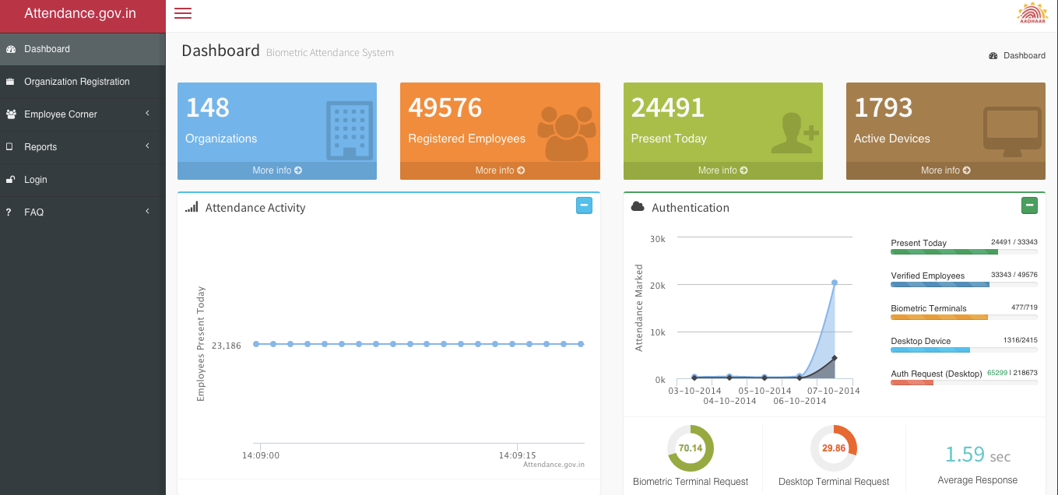

1-расм
Афзалликлари:
Давомат – Битта тизим орқали давлат ташкилотида ишловчи ходимларнинг давоматларини назорат қилиш.
Камчилликлари:
GEO локация – Ходимларга бириктирилган ҳудудда иш фаолияти олиб бораётганлигини назорат қилиш мавжуд эмас.
Топшириқлар – тезкор топшириқлар юбориш тизими битта тизимда эмас алоҳида тизимларда юритилади.

Ҳулоса: Ҳиндистон – маҳалла еттилиги ходимлари фаолиятини назорат қилишда, ходимларга белгиланган ҳудудларидан бесабаб чиқишларини назорат қилишда ва тезкор топшириқларни бериб топшииқларни назоратини таъминлашда муқобил ечим эмас. Уларда ходимларга иш вақтида белгиланган ҳудуддан бесабаб чиқишларини назорат қилувчи тизим мавжуд эмас. Манбага ҳавола: https://www.attendance.gov.in/

Бирлашган Араб Амирликлари (Дубай) - давлатидаги Smart Dubai ўрганиш жараёнида қуйдагилар аниқланди.
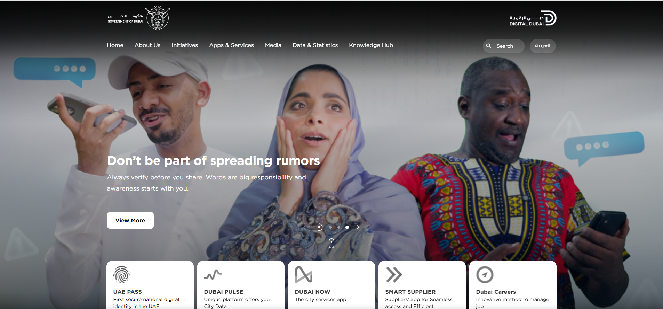
2-расм
Афзалликлари:
Smart Dubai 2021 дастури орқали 1000 + давлат хизматлари рақамлаштирилган. Blockchain стратегияси – ҳужжатлар, шартномалар ва транзаксияларни блокчейнга ўтказиш режалаштирилган. Бундан ташқари тизимга ходимлар киритилган ва ходимларнинг давоматлари юритилади.
Камчиликлари:
Ходимларнинг иш вақтида қаердалигини кузатиш имконияти мавжуд эмас. Ходимлар иш вақтида ўз ҳудудларида ва берилган топшириқ бўйича аниқ белгиланган жойга борган бормаганлигини аниқлашни имконияти мавжуд эмас.
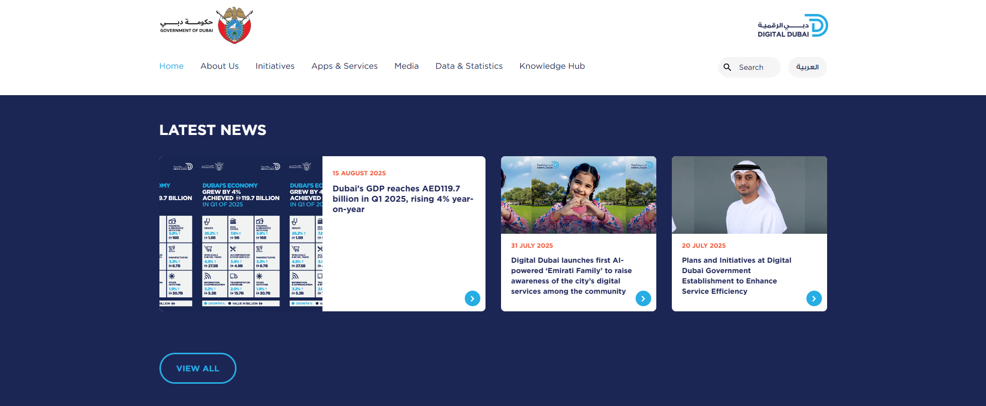
3-расм
Ҳулоса: Смарт Дубаи – бу «ақлли шаҳар»нинг энг кўзга кўринган витринаси. У қисқа вақт ичида давлат хизматларини рақамлаштирди, ходимларнинг давоматларини тизим орқали юритилади. Аммо бу модель орқали ходимларни тўлақонли назорат қилиб бўлмайди. Манбага хавола https://www.digitaldubai.ae/
4. Лойиҳанинг янада ривожланиш йўнлишларини белгилаш бўлими:
Ахборот тизимининг лойиҳавий ечимлари қуйидаги йўналишларда модернизациялаш ва ривожлантириш учун имкониятлар яратиши керак:
- бир вақтнинг ўзида жараёнларнинг сонининг кўпайиши ёки тизимнинг ишончлилиги ва тезлигига путур етказмасдан фойдаланувчилар сонининг кўпайиши (аппарат таъминотининг қувват кўрсатгичларини кўпайтириш ҳисобига);
- маълумотлар алмашинуви форматлари ва протоколларини ўзгартирилиши (қўшиш ва кенгайтириш);
- қонунчиликдаги ўзгаришларга ва шунга мос равишда автоматлаштирилган жараёнларга мослашиш;
- бошқа ахборот тизимлари билан интеграциялаш. Шунингдек, мастаблаш йўли билан унумдорликни ошириш имкониятини кўзда тутиш зарур.

5. Лойихани амалга ошириш ва кузатиб бориш, шу жумладан ахборот ҳавфсизлигини таъминлаш учун зарур ресурсларни баҳолаш бўлими:
Ахборот тизими корхонада доимий фаолият юритаетган “Информацион технологиялар” бошқармаси ходимлари томонидан амалга оширилади. Ахборот тизими клиент-сервер архитектурасига асосланган плафтформада ишлаб чиқилади. Ахборот тизимини ишлаб чиқувчилар корхона эътиежлари учун дастурий таъминот ишлаб чиқиш тажрибасига эга ва малакали ходимлар хисобланади. Ахборот тизими ички ресурслар орқали барпо этилаетгани ва аппарат қисми олдиндан мавжудлиги тизимни молиявий жихатдан барқарорлиги ва мустақиллигини билдиради.
Ахборот тизимини ишлаб чиқишда фақат лицензияга эга бўлган ёки очиқ манбали (open source) дастурий таъминотлардан фойдаланишга йўл қўйилади. Масалан, NESTJS, REACTJS, PostgreSQL каби очиқ кодли платформалардан фойдаланилади. Ахборот тизимини ишлаб чиқиш ишлари босқичма-босқич бажарилади ва қабул қилинади. Ишнинг ҳар бир босқичи тугаганидан кейин Ишлаб чиқувчи Буюртмачига босқич бўйича ҳужжатларни ва ишларни қабул қилиш-топшириш далолатномасини тақдим этади.
Ахборот тизимини ишлаб чиқиш учун керакли бўладиган иш кучлари:
Лойиҳа менежери, Бош таҳлилчи, Тизим меъмори (архитектор), Техник ёзувчи (техник ҳужжатларни тайёрловчи), Дизайнер, Дастурчилар (Backend ва Frontend), Синовчи, Тизим маъмури ва келгусида тегишли шартномага мувофиқ Ишлаб чиқувчи томонидан ахборот тизимини техник қўллаб-қувватлаш ишларини амалга ошириш керак бўлади.

6. Лойиҳани амалга оширишнинг дастлабки қийматини аниқлаш бўлими:

Лойихани яратиш учун кетадиган тахминий харажатлар: Тизимни яратиш ва ривожлантириш харажатлари: 200 000 000 (икки юз миллион) сум Лойиха учун махсус сервер корхонада мавжуд бўлган серверлардан фойдаланилади.

7. Лойихани молиялаштириш манбалари бўлими:

Лойиҳа корхонада фаолият юритаетган “Информацион технологиялар” бошқармаси базасасида яратилади ва қўллаб қувватланади.
Лойиха харажатлари корхона таркибида фаолият кўрсатувчи “Информацион технологиялар” бошқармасининг ходимлари учун белгиланган ойлик маошлар орқали белгиланган. Шунингдек, умумий харажатлар Урганч шаҳар ҳокимлиги томонидан таъминланади.

8. Лойиҳани амалга оширишнинг молиявий самарадорлиги ва моделини баҳолаш бўлими.
Капитал харажатлар: сервер марказлари, дастурий таъминот, маҳалла еттилиги ходимларини планшетлар билан таъминлаш
FaceID қурилмалар ўрнатиш харажатлари. Эксплуатацион харажатлар (ОПEХ): тизимни қўллаб-қувватлаш, техник хизмат, дастурий таъминотни янгилаш, ходимларни тайёрлаш, энергия сарфи ва маълумотлар марказини сақлаш харажатлари. Молиялаштириш манбалари: давлат бюджети, хусусий сектор инвестициялари, халқаро грант ва кредитлар, шунингдек, ППП (Давлат-хусусий шериклик) модели орқали жалб этилиши режалаштирилади.

9. Лойиҳадан кутиляётган самарани бахолаш бўлими:
Иқтисодий самаралар – Маҳалла еттилиги ходимлари ўз вақтида ишга чиқишлари ва иш вақтида ўзининг шахсий иши билан кетиб қолмаганлиги сабабли маҳалла фуқароларининг маҳаллага бўлган мурожаатлари тезда кўриб чиқилиб ечим берилади. Маҳалла еттилигига соатбай ойлик маошлари инсон омили аралашмасдан ҳисобланади.
Ижтимоий самаралар – Фуқароларнинг ҳайотида маҳалла ва маҳалла фаолларининг роли ошиб бораётганлиги сабаб, фуқароларнинг маҳалла еттилигига бўлган мурожаатлари ҳам кўпая бормоқда. Фуқаронинг маҳалла фаоли орқали еқиладиган иши вақтида кўриб чиқиб тезда ёрдам берилганлиги сабаб маҳаллада тадбиркорлик ривожланади, аҳолининг ижтимоий ҳолати яхшиланади.

10. Лойиҳани амалга оширишда хавф-хатарни баҳолаш бўлими:
Ахборот тизимини фойдаланувчилари бу соҳада тажрибага эга бўлган информацион тизимларда ишлаган ходимлар жалб қилинади. Тизимга кириш ONE.ID ягона идентификация қилиш тизими орқали амалга оширилади. Лойиха тўлиқ тест синовларидан ўтгандан сўнгина ишга туширилади. Фойдаланучилар бажарадиган вазифаларига кўра ўз ролларига эга. Хар бир рол ўз ваколатига ва ишлаш майдонига эга.
Хеч бир роль бошқа роль томонилан бажариладиган ишни бажара олмайди. Маълумотлар омбори серверларда замонавий маълумотлар омбори серверларида сақланади. Серверлардаги носозликлар зудлик билан маълумотлар омборини (охирги бэкап) бошқа серверга кўчириш орқали тизимни тиклаш имконияти бўлади. АТ жойлашган техник восита (сервер) хисоблаш марказларига қўйиладиган талаблар билан бир хил бўлиши керак.
Электр етказиб берувчи восита нолланган ва ерга уланган, электр токи узилганда серверларни электр билан узлуксиз равишда ушлаб турувчи UPS қурилмаси мавжуд бўлиши. Ёнғин хавфсизлиги: хисоблаш марказида енғин чиққанда автоматик сув пурковчи воситаларнинг мавжуд бўлиши. Ахборотни кўриш ва ундан фойдаланиш фақатгина шу ахборотга дахлдор бўлган фойдаланувчилар учун ташкил қилиш.
Техник носозлик пайдо бўлганда умумий (барча фойдаланувчиларга) хабарнома еткизилиши керак. Дастур матни ва объекти шифрланган холатда туриши. АТ АД (Актив директория) локал тармоққа уланган, идентификацияланган, кириш учун логин/паролга эга бўлган фойдаланувчиларгини кириши мумкин. Локал тармоққа уланган хар қандай фойдаланувчи «хавфсизлик сиесати» га бўй сунади. “Хавфсизлик сиесати” – бу тармоққа кириш паролини хар 3 ойда тизим томонидан ўзгартиришга мажбур қилиш, парол камиди 8 та символдан иборат бўлиши, катта, кичиқ харфлар ва махсус сивмолни ишлатили назарда тутилган. Паролни киритиш жойида киритилган маълумотни хеч ким кўрмаслиги керак.
Хавфсизлик сиеситига амал қилган фойдаланувчи АТ га кириш учун фодаланиши мумкин. Тизимга киришга урининиш уч мартадан ошганда тизим фойдаланувчини блоклайди. Тизим администраторигина бу блокдан чиқара олади.

11. Ягона технологик ендашувлардан фойдаланганлик бўлими:
Рақамли ҳукумат лойиҳаларини бошқариш маркази ДМ нинг «Рақамли ҳукумат» тизими фойдаланувчиларини идентификациялашнинг ягона ахборот тизими (https://id.egov.uz) ҳамда «Рақамли ҳукумат» тизимининг Идоралараро интеграциялашув платформаси ахборот тизимлари орқали амалга оширилишни инобатга олинади. АТнинг асосий жараёнларни кўриб чиқиш, дастурларни бажариш жараёнини мониторинг қилиш имконияти учун қулай интерфейсни тақдим этиши керак. Маълумотлар алмашинувига қўйилган умумий талаблар:
- маълумотлар «сўров-жавоб» тамойили асосида узатилиши зарур;
- маълумот алмашинуви лосал тармоғи орқали амалга оширилиши зарур;
- хизмат Restfull протоколи асосида амалга оширилиши ва маълумотлар оммабоп форматлар (мисол учун Json форматида) бўлиши зарур;
- барча маълумотлар Utf-8 кодировкасида бўлиши зарур;
- доимий (сутка давомида 24/7 тартибида) ва узлуксиз ишлаши зарур;
- сўровни қайта ишлаш ва унга жавоб бериш ўртача вақти 5 секунддан ва максимал вақт 10 секунддан ортиқ бўлмаслиги зарур.
ахборот тизимини ишлаб чиқиш ва фаолият юритиш қуйидаги тамойилларни қўллашга асосланган:
- ахборотнинг тўлиқлиги, ишончлилиги, долзарблиги;
- бирламчи маълумотларни бир марта киритиш ва қайта ишлатиш;
- ишга туширилган АТ ни узлуксиз ишлаш ва модернизация қилиш имкониятини таъминлаш.
12. Лойиҳани амалга ошириш тадбирларни аниқлаш бўлими:
Ахборот тизимининг лойиҳа-техник ҳужжатларини (паспорт, концепция, техник топшириқ) Рақамли технологиялар вазирлигидан экспертизадан ўтказиш” Лойиха техник топшириғини “Киберхавфсизлик маркази” томонидан экспертизадан ўтказиш. Лойиха дастурий таъминотини техник топшириқ асосида ишлаб чиқиш. Дастурий таъминот устида синов ишларини амалга ошириш. Дастурий таъминот учун “Ўқув қулланмаси” электрон шаклини яратиш. Ходимлар бошқармаси учун ишлатиладиган маълумотлар омборини ахборот тизимига ўтказиш ва синхронлигини таъминлаш. Барча ходимларни е-имзо билан таъминлашни ташкил этиш. Барча ходимларни ахборот тизими бўйича ўқитиш. Ахборот тизимини босқичма босқич амалиетга киритиш.

13. Лойҳани амалга ошириш бўйича бизнес жараёнларни мақбуллаштириш бўйича иш натижалари бўлими:
«Лойиҳа» доирасида
Шаҳар бошқаруви учун зарур бўлган маълумотлар турли ташкилотлар ўртасида ягона платформа орқали алмашиладиган тизим яратилди. Қарор қабул қилишда реал вақт режимидаги маълумотлардан фойдаланиш имконияти кенгайди.
Ходимлар бошқарувида ходимларга берилган топшириқларни ўз вақтида бажарилишини назорат қилиш ишлари электронлашди.
Ходимларнинг давоматлари асосида иш табеллари электронлаштирилди.
Ходимларнинг иш вақтида ўзига бириктирилган ҳудудда бўлишларини назорат қилиш имконияти яратилди.
Ходимлар ўз ҳудудларидан бесабаб чиққанларида тизим автоматик равишда нима сабабдан ҳудуддан чиққанлигини асослантиришини сўраш имкониятлари яратилди.

14. Лойиҳани ривожлантириш, модернизациялаш истиқболлари бўлими:
Ахборот тизимини жорий этиш ва ундан самарали фойдаланиш учун уни молиялаштириш ва келгусида ривожлантириш стратегияси алоҳида аҳамият касб этади. Мазкур тизимнинг молиявий таъминоти ва барқарор ривожланишини таъминлаш мақсадида қуйидаги йўналишлар назарда
2 йилдан сўнг: AI (сунъий интеллект) ва машинали ўқитиш технологияларини жорий этиш, фуқаролар талабни прогноз қилиш ва автоматик фармойишлар механизмларини ишлаб чиқиш. Автоматлашган ҳисоб-китоб ва қайтариш функциялари орқали молиявий назорат ва шаффофлик ошади. Молиявий етишмовчилик — тизимни босқичма-босқич жорий этиш, модуллар бўйича молиялаштириш стратегиясини қўллаш. Технологик эскириш — тизимни микросервис архитектурасида ишлаб чиқиш, масштабланувчан ва янгиланувчи компонентлардан фойдаланиш. Кадрлар етишмовчилиги — ички
IT мутахассислар малакасини ошириш ва ташқи консультантлар билан ҳамкорлик қилиш.

15. Лойиҳани амалга оширишда тахминий муддатларини аниқлаш бўлими:
Бошланиш муддати : 23.05.2025 йил
Якунлаш муддати : 01.10.2025 йил
Бу муддат ичида ахборот тизими учун керак бўлган техник топшириқни ишлаб чиқиш, дастурий таъминотни яратиш, дастурий таъминотни синовдан ўтказиш, синов натижалари бўйича чиққан хато
ва камчиликларни тузатиш ва дастурни тўла топшириш киради.

16. Лойиҳани қабул қилиш шартлари ва сифатини баҳолаш тартибини белгилаш бўлими:

Лойиҳани қабул қилиш шартлари ва сифатини баҳолаш тартибини аниқлаш «M-NAZORAT» ягона ахборот тизимини ишлаб чиқиш давомида ахборотлаштириш объектида тизимни ишга туширишга тайёрлаш ишларини бажариш талаб қилинади. Тизимни эксплуатацияга тайёрлашда Буюртмачи қуйидаги ишларнинг бажарилишини таъминлаши керак:
- «M-NAZORAT» ягона ахборот тизимини жорий қилиш ва синов эксплуатациясини ўтказиш учун жавобгар бўлган бўлинма ва масъул мансабдор шахсларни аниқлаш;
- Ишлаб чиқувчи томонидан ўтказилаётган, фойдаланувчиларнинг ахборот тизим билан ишлашга ўқитиш жараёнларида бўлишларини таъминлаш;
- « M-NAZORAT » ягона ахборот тизими дастурий таъминоти ўрнатилиши керак бўлган дастурий-техник воситаларга тақдим этиладиган талабларнинг бажарилишини таъминлаш;
- Ишлаб чиқувчи билан биргаликда «M-NAZORAT» ягона ахборот тизимини Буюртмачининг техник воситаларида ўрнатиш режасини тайёрлаш;
«M-NAZORAT» ягона ахборот тизими синов эксплуатациясини ўтказиш Ахборот тизимини фойдаланишга қабул қилиб олиш учун, заруратга кўра, буюртмачи махсус қабул қилиш комиссияси тузилади, унинг раҳбари ва аъзоларини тайинади ҳамда ахборот тизимини ишлаб чиқарувчининг вакиллари иштирокида фойдаланишга қабул қилиб олинади.
Ахборот тизимини қабул қилишда “Рақамли ҳукумат лойиҳаларини бошқариш маркази” давлат муассасаси вакиллари таклиф қилинади. Ахборот тизимидан фойдаланувчи объектнинг раҳбари, қабул қилиш комиссиясининг раҳбари бўлиши ёки комиссия таркибига киритилишига йўл қўйилади. Қабул қилиш комиссияси тузилганда, унинг таркибида буюртмачи ва ишлаб чиқарувчининг камида биттадан вакиллари бўлиши шарт. Қабул қилиш комиссияси ўз фаолиятининг якунига кўра тизимни фойдаланишга қабул қилиш тўғрисида далолатнома тузиб, уни тасдиқлаш учун буюртмачига тақдим этади.
Тизимни фойдаланишга қабул қилиш тўғрисида далолатнома қабул қилиш комиссиясининг барча аъзолари томонидан имзоланган бўлиши лозим. Ушбу далолатнома ишлаб чиқарувчи томонидан тасдиқланиши талаб этилмайди.
17. Лойиҳани дастлабки баҳолаш, молиявий харажатлар ва даромадларни, молиялаштиришнинг муқобил схемалари ва манбаларини асослаш, лойиҳанинг амалга оширилишига инфляциянинг таъсирини ҳисобга олиш, шунингдек, лойиҳани амалга оширишнинг молиявий самарадорлиги ва моделини баҳолаш бўлими:
Молиялаштириш Урганч шаҳар ҳокимлиги маблағлари ҳисобидан амалга оширилади. Инфляция лойиҳанинг амалга оширилишига таъсир қилмайди. Молиявий самарадорлик юзага келадиган жараёнларни автоматлаштириш ва қўшимча қулайликлар яратиш эвазига меҳнат ва моддий сарфни камайтириш билан белгиланади.
Хулоса: Мазкур лойиҳаси қисқа муддатда сезиларли миқдорда инвестиция талаб этсада, ўрта ва узоқ муддатда иқтисодий самарадорликни ошириш, ижтимоий қулайликларни кенгайтириш ва ходимларни электрон бошқариш орқали ўзини тўлиқ оқлайди. Муҳим самарадорлик кўрсаткичларининг тизимли равишда мониторинг қилиниши лойиҳа самарадорлигини реал баҳолаш ҳамда кейинги ривожлантириш босқичларини белгилашда муҳим асос бўлиб хизмат қилади. Концепцияни амалга ошириш бўйича таклиф этиладиган чора-тадбирлар:
концепцияни амалга оширишнинг барча иштирокчилари фаолиятининг ҳисобдорлиги ва шаффофлигини таъминлаш;
хатарларни бошқариш амалиётида замонавий ахборот технологияларини кенг қўллаш;
ахборот хавфсизлигини таъминлаш мақсадида махсус замонавий техник воситалар ва дастурий таъминотлардан фойдаланиш;
концепцияни амалга оширишда барча манфаатдор томонлар билан биргаликда самарали ҳамкорликни йўлга қўйиш.

